电子科技大学20 -20 学年第 学期期 考试 卷

课程名称：_________ 考试形式： 考试日期： 20 年 月 日 考试时长：____ 分钟
课程成绩构成：平时 %， 期中 %， 实验 %， 期末 %
本试卷试题由_____部分构成，共_____页。

题号 | 一 | 二 | 三 | 四 | 五 | 六 | 七 | 八 | 九 | 十 | 合计
得分

计算、简答、论述、证明、写作等试题模板如下

一、若信号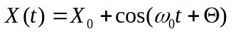输入到如下图所示的RC电路网络上，其中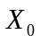为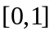上均匀分布的随机变量，为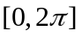上均匀分布的随机变量，并且与彼此独立，Y(t)为网络的输出。（ 共10分）
（1）求Y(t)的均值函数。(3分)
（2）求Y(t)的功率谱密度和自相关函数。(4分)
（3）求Y(t)的平均功率。(3分)
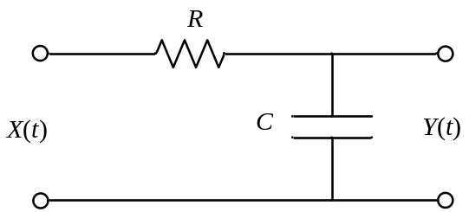
图 RC电路网路
（1）RC电路的传输函数为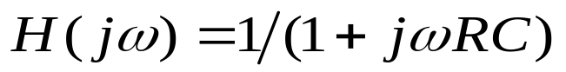
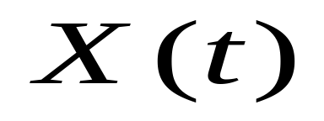的均值函数为
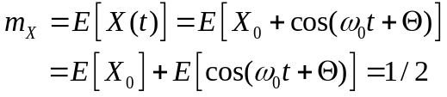
∴ Y(t)的均值函数为
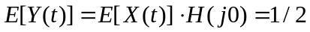
（2）
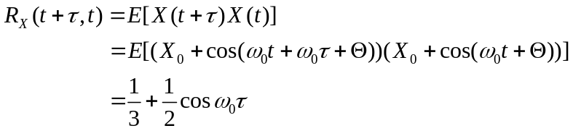
∴是广义平稳的。
∴的功率谱为：
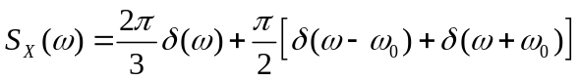
功率谱传递函数：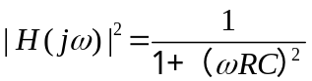
根据系统输入与输出信号功率谱的关系可得：
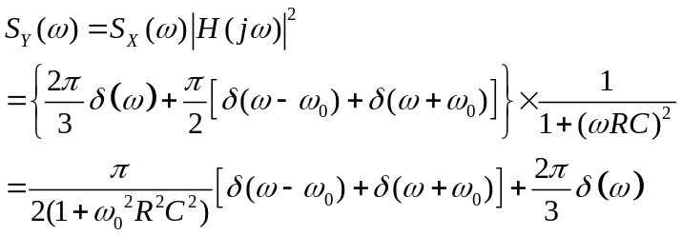
求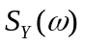的傅立叶反变换，可得：
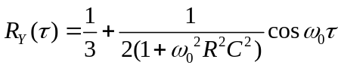
（3）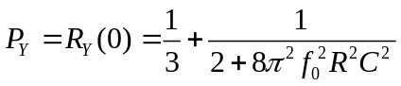

二、若自相关函数为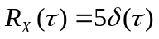的平稳白噪声X(t)作用于冲激响应为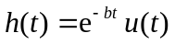的系统，得到输出信号Y(t)。（ 共10分）
（1）求X(t)和Y(t)的互功率谱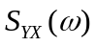和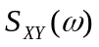。(5分)
（2）求Y(t)的矩形等效带宽。(5分)
（1）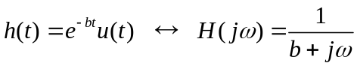
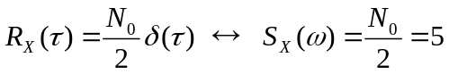
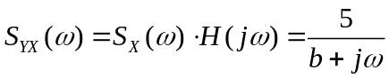
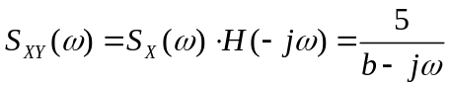
（2） ，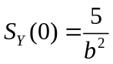
求的傅里叶反变换，得到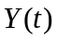的自相关函数为：
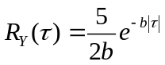 ，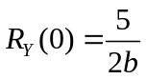
∴ 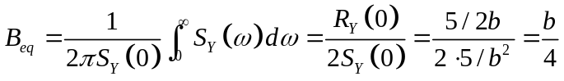

三、设有正弦随机信号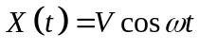，其中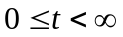，为常数，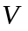是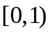均匀分布的随机变量。（共10分）

（1）确定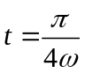时随机变量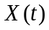的概率密度函数，并画出其图形；（4分）
（2）当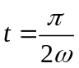时，求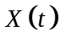的概率密度函数。（3分）
（3）该信号是否严格平稳？（3分）
解：（1）随机信号的任意两条样本函数如题解图2.1(a)所示：
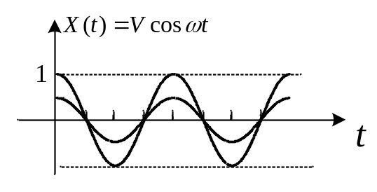

随机过程在不同时刻是不同的随机变量，一般具有不同的概率密度函数：
当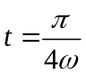时，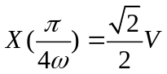，（2分）
在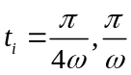各时刻，随机变量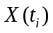的概率密度函数图形如题解图2.1(b) 所示：
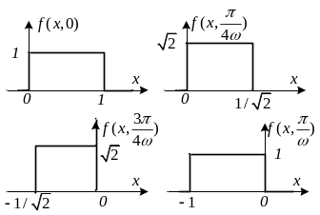（2分）

（2）当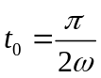时，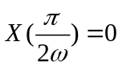，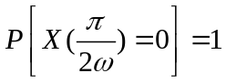，此时概率密度函数为：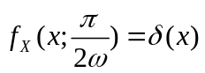（3分）
（3）由前面两个小问可知，该信号的一维概率密度与t有关，故非严格平稳。（3分）

四. 随机信号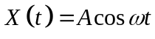与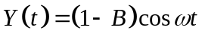，其中与同为均值、方差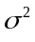的高斯随机变量，、统计独立，为非零常数。（共10分）

（1）讨论两个随机信号的正交性、互不相关性、统计独立性；（6分）

（2）求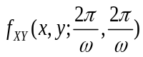。（4分）

解：（1）两个随机信号的均值分别为：

（1分）

互相关函数为：

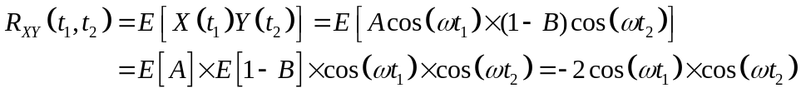（2分）

互协方差函数为：

（1分）

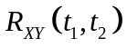不恒为零，故与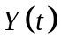不正交 ；但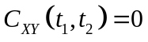，故与互不相关，又因为与是高斯随机信号，故两者相互独立。（2分）

（2）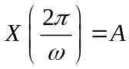与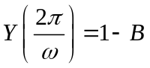， 于是，根据独立性，可得：
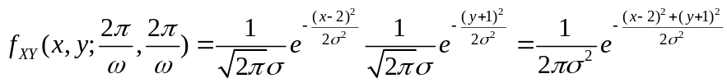（4分）

五、设随机变量Z(t)=Xcost+Ysint, -∞<t<∞，其中X和Y为相互独立的随机变量，且都以概率3/4和1/4取值2和-6。讨论随机过程Z(t)的广义平稳性和严格平稳性。（是否广义平稳和严格平稳各5分，共10分）
解：（1）首先讨论Z(t)的广义平稳性。
因为Z(t)的均值为
其中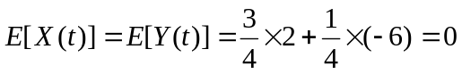，故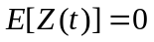，为常数。
又因为Z(t)的相关函数为
因为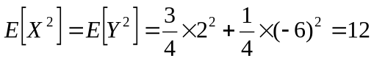
故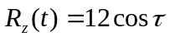
由于Z(t)的均值为常数，相关函数为τ的函数，故Z(t)满足广义平稳。
（2）再分析Z(t)的严格平稳性。
因为
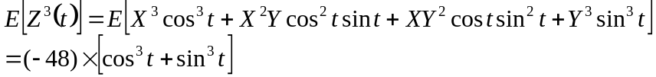
即Z(t)的三阶矩与时间t有关，故Z(t)不是严格平稳过程。

六、对于广义平稳随机过程X(t)，已知均值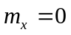，方差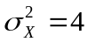，问下述函数可否作为自相关函数，为什么？（每小题2分，共10分）
（1）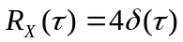；
（2）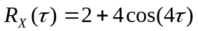；
（3）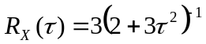；
（4）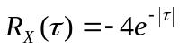；
（5）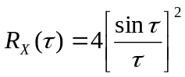。
解：根据平稳随机信号相关函数的性质，
(1)否，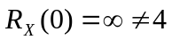，和题意不符合； （2）否，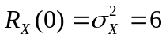，和题意不符合； （3） 否，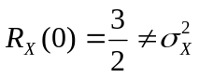，不符合题意； （4） 否，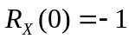，不满足非负性；（5）是，符合相关性质。

七、随机过程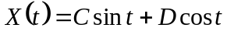，式中，和为零均值相互独立的随机变量。讨论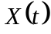的均值各态历经性与均方值各态历经性。
解：由题意，首先，
，
，
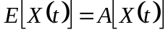，所以是均值各态历经的，
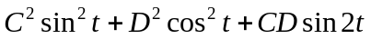
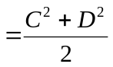
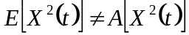，所以不是均方值各态历经的。

八、已知零均值平稳高斯噪声，其功率谱密度如下图所示，试求：

S_{X}(ω)
2

ω
0
-220π -200π
200π 220π

- 同相与正交分量的自相关函数；（4分）
- 同相与正交分量相同时刻的联合密度函数；（4分）
- X(t)的解析信号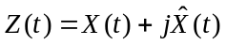的功率谱密度，并画出它.（2分）

解：1. 因为X（t）是零均值平稳随机信号，所以有：

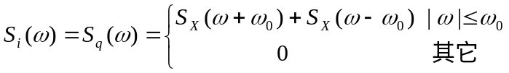

功率谱图像如下：
ω
2
10π
-10π

同相与正交分量的自相关函数为：

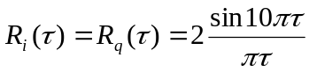
- 同相与正交分量的一维概率密度函数为：

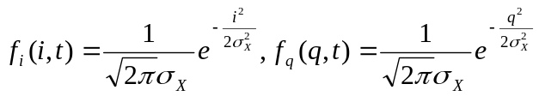

式中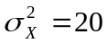

同相与正交分量在同一时刻独立，其联合概率密度函数为：

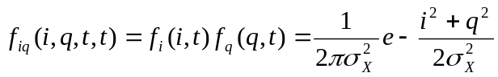
- X(t)的解析信号的功率谱密度为：S_{Z}(ω)=4S_{X}(ω)u(ω)，图形如下

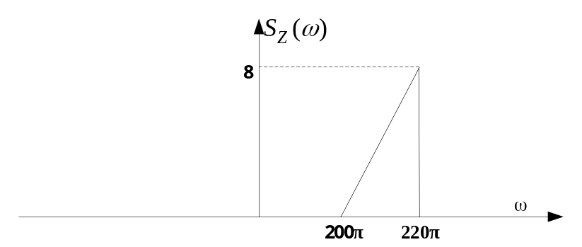

九、对于零均值窄带平稳高斯随机过程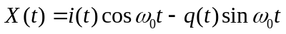，功率谱密度如下图所示，试求：（ 共10分）
1．的一维概率密度； （3分）
2．画出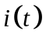的功率谱密度的图形； （4分）
3．与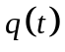是否正交或不相关？（设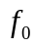=100MHz） （3分）
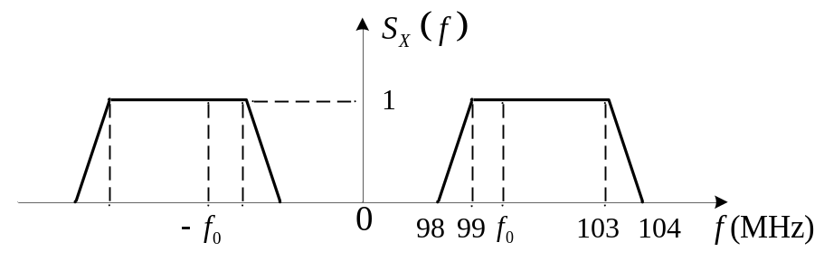
解：1．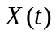的平均功率
一维概率密度为：
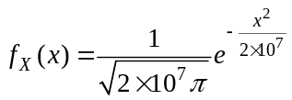
2．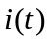的功率谱密度,因为X(t)是零均值平稳窄带随机信号,所以，
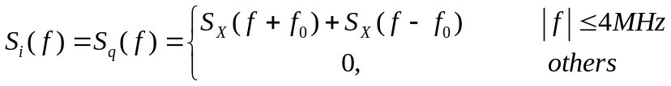
其图形如下：
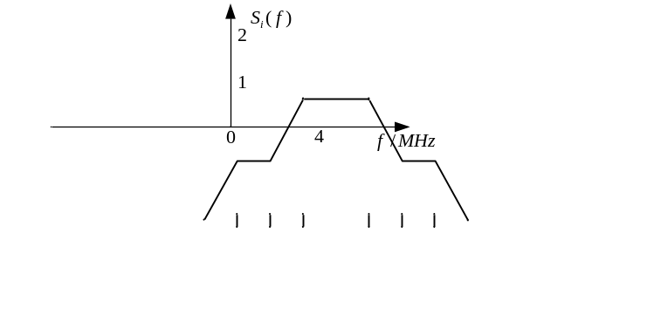
- 由于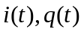的互相关函数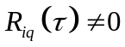，所以他们不正交，相关。

十 、若随机变量X和Y有联合概率密度函数(此题不要求，2016年5月25日注解)
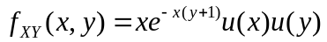
试求：（1）边缘概率密度函数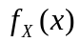，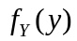； （2）条件概率密度函数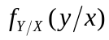，条件均值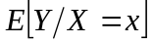。
解：
